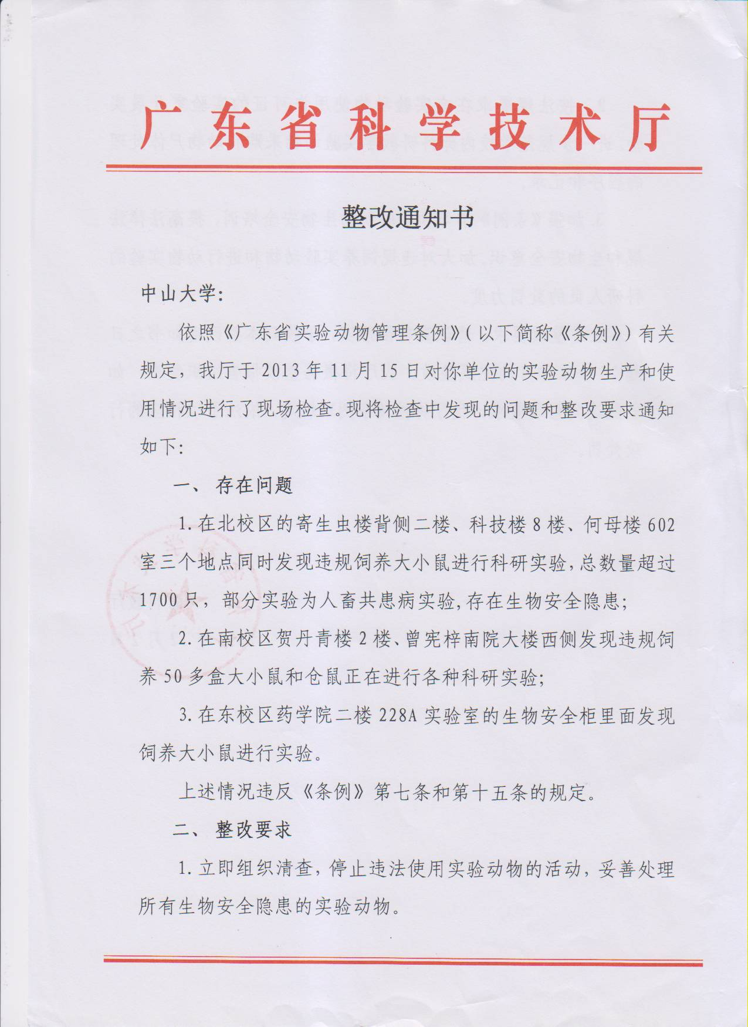

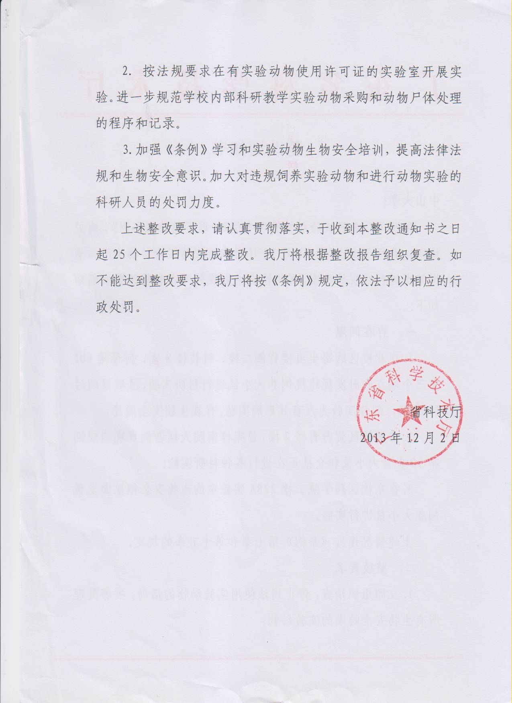

附件：省厅查出中山大学中山医学院所辖的违规实验室及相关责任人：
地点 | 负责人 | 工作性质
北校区寄生虫楼背侧2楼 | 朱邦豪 | 科研项目
北校区医学科技楼8楼西831室 | 周丽华 | 科研项目
北校区何母楼6楼602室 | 谭红梅 | 实验教学部门

